3. 開設準備編

「開設基準」

横浜市域で1か所でも震度5強以上が観測されたときは、開設します。

**(1) 開設のための準備-1**

「鍵の管理者の確認、運営委員の参集と必要人員の確保」

「体育館・学校施設・防災備蓄庫の安全確認」

「必要物品の準備」

**「鍵の管理者の確認、運営委員の参集と必要人員の確保」**

1. あらかじめ鍵の管理者を把握します。

　「鍵管理ガイドライン」を参考に管理者を選定し、あらかじめ保管者の確認をして　おきましょう。鍵の管理は厳正に取扱うとともに、定期的に開錠訓練を行いましょう。

【鍵の管理者氏名】　※ 事前に記載しておきましょう。

|  |  |  |
| --- | --- | --- |
|  |  |  |
|  |  |  |

1. 地域防災拠点（以下、「拠点」という。）へ参集します。

◇ 学校開校時（平日昼間など）

運営委員は教職員と連携し、避難者を校庭に誘導し、地区別などに集合させ待機し

てもらいます。（あらかじめ待機場所を指定します。）

◇ 学校閉校時（夜間及び休日など）

鍵を保管している運営委員、教職員（連絡調整者）、行政職員（直近動員者：拠点に動員する局職員、区拠点班：あらかじめ定められた拠点支援を担当する区の職員）が直ちに学校へ参集し、速やかに鍵を開け、被災者を校庭に誘導します。

【避難誘導方法】

１　すでに拠点に被災者が避難している場合は、施設の安全確認中、また開設準備の間は、避難者をグラウンド等の安全な場所に一時待機させます。

校庭や学校の周囲で待機している避難者には、避難者の受け入れがスムーズにできるように自治会町内会別（地区別）に集合するよう指示します。（地域の催し物等で使用する地区別プラカードなどを準備）

２　降雨の場合は、渡り廊下や点検が終了した場所を指定して、一時的に待機します。

３　傷病者は保健室に近い場所に誘導し、止血等の処置を施します。

４　身体障害者補助犬法に基づき、「身体障害者補助犬」（盲導犬、聴導犬、介助犬）の同伴については、円滑に受け入れを行います。

５　運営委員は、運営マニュアル、運営委員用ビブス及び腕章等を開設に必要な支援者全員に配布します。



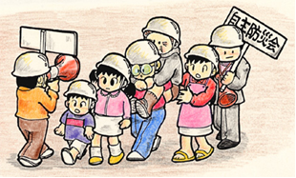

◆避難者が自家用車で避難してきた場合◆

校庭内（拠点内敷地）への自家用車の乗り入れは禁止します。避難者には車内での避難生活を送るのではなく、拠点で協力して避難生活をしてもらいます。また、緊急車両や物資等運搬車両等の通行の妨げとならないよう、周辺道路への駐車も禁止します。

1. 運営委員は、避難者や付近住民に声をかけて協力者を募ります。

◇ あらかじめ決められた運営委員が参集していない場合は、避難者等の中から運営委

員長が代わりの者を選任します。

◇ 運営委員長の到着が困難な場合は、次の順序で、その役割を代行します。

（例）運営委員長→副委員長(1)→副委員長(2)→庶務班長→情報班長→食料物資班長

◇ 拠点の運営は、地域住民による助け合いによって行うことを基本として、避難

して来た住民みんなが協力します。

　　◇ 医師・看護師等の有資格者がいる場合は、協力を依頼します。

◆◆◆拠点開設準備中におけるグラウンド等での待機要請（例）◆◆◆

こちらは、○○○学校地域防災拠点運営委員会です。

ただいま、拠点の開設準備を進めており、施設の安全が確認され次第、皆さんを施設内に案内しますので、しばらく安全なグラウンド等で待機願います。

現在分かっている被害情報は、[地震情報等・・・]ということです。

この付近の状況や市の被害状況は現在確認中で、はっきりしたことは分かっていません。

市では、横浜市災害対策本部を設置し、関係機関とともに対策が進められていますので、落ち着いて行動してください。

避難されてきた皆さんも、運営にご協力いただきますようお願いします。

また、負傷された方、体調が悪い方がいらっしゃいましたら、申し出てください。

　以上、○○○地域防災拠点運営委員会です。 ※繰り返します。

**「体育館・学校施設、防災備蓄庫の安全確認」**

1. 体育館・学校施設の点検

避難所生活を送る場所として、原則として体育館や学校の空き教室を活用します。安全確認はヘルメット等を着用し、必ず２人以上で、次の要領で実施します。

◇ まず目視により、外観（周囲・壁・屋根等）の点検を行い、倒壊の恐れが無ければ

内部確認を行います。

◇ 内部の壁や階段、屋根のほか、水道（断水、水漏れの有無）、ガス（ガス漏れ、臭気

の有無）、電気、トイレの使用可否など、ライフラインの確認を行います。

◇ もし、内装材等の損壊を発見した場合は、以下の対策を実施します。

　・粉じん対策のため、防じんマスクの着用や損壊場所への散水

　・損壊場所へは近寄らず、避難者等が立ち入らないようにするため「立入禁止区

域」を設定

1. 防災備蓄庫の点検

◇ 目視により備蓄庫の外周及び内部を点検します。

**【施設の安全確認】**

● 様式集掲載の「拠点確認票１（様式第２号）・拠点確認票２（様式第３号）」を　活用し、目視で確認

● 必要により、応急危険度判定士の派遣を区災害対策本部に要請

**拠点開設可能な場合**

**拠点開設不能の場合（次ページへ）**

● 区災害対策本部への連絡

● 立入禁止措置

● 他の拠点の案内板等の設置

● 区災害対策本部への連絡

● 拠点開設の準備

● 開設に必要な物資の確保、要請

【地域防災拠点が使用できない場合の対応】

(１) 建物の安全が確認できない（拠点として機能しない）場合は、区本部に連絡し、他

の拠点や補充的避難所に避難することを検討します。また、事前に指定された拠点

を使用しない場合には、拠点として使用しないことを校門の前に掲示します。

◆◆◆安全確認の際の注意点◆◆◆

１　延焼拡大などの危険がないと判断した後に、余震が起こることを念頭に点検を実施します。確認作業は１人で行わず、必ず2人以上の組を編制して行ってください。建物の安全確認は、棟別ごとに安全確認の結果を学校平面図に記録します。

２　確認中に余震があった場合は、ただちに確認作業を中止し、外など安全な場所に避難します。

３　装備はヘルメット、軍手、懐中電灯、学校平面図、部屋別被害記録用紙（画板）、筆記用具などです。

４　カメラやカメラ付き携帯電話で記録を撮っておくと、後日、区本部に被害が明確に伝わります。

５　建物の安全確認と併せて、ライフライン（電気・電話・上水道・下水道）の使用可否を確認します。避難施設の安全が確認でき開設が可能な場合でも、ライフラインが止まると拠点生活に支障を来たすため、ライフラインの被害状況をただちに調査し、必要な代替手段を早急に確保します。

　※　トイレは水を流すことによる下水道管等の破損確認や、目視による便器の破損確認を行います。断水等で水が流せない状況でも便器が使用可能であれば、備蓄資機材の仮設トイレが設置されるまでの間に、トイレパックを活用することができます。

(２) 大規模延焼火災の恐れがある地域において、火災や煙の影響により地域防災拠点に留まることが危険と判断した場合には、広域避難場所などの、炎や煙が迫ってこない離れた場所へ一時的に避難します。

**「必要物品の準備」**

1. 「避難者カード」「避難者リスト（集計用紙）」「筆記用具」「記載台」など
2. デジタル移動無線機の子機（防災備蓄庫に保管の黒電話）、延長用モジュラーケーブル、特定省電力トランシーバー

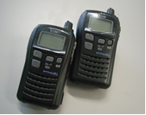

【情報連絡用 省電力トランシーバー】（単三電池３本使用）

平成23年度、全ての防災拠点に情報連絡等のツール用と

して、省電力トランシーバー（２基１対）を配備しています。

※　見通しの良い屋外では、約２ｋｍ使用が可能です。

1. 照明用具（ランタン、懐中電灯、発電機・投光器・コードリール　など）

延長用

モジュラーケーブル

**(2) 開設のための準備-2**

「受付の設置」「避難者集計の準備」「トイレ対策」

「特設公衆電話の設置」「災害時避難者向けWi-Fiの運用」

**「受付の設置」**

　受付は、時間や天候などを考慮した場所に設置します。

　

受付設置例－２

受付設置例－１

【受付設置場所】※ 事前に記載しておきましょう。

|  |  |
| --- | --- |
| 設置場所 |  |
| 担 当 班  （班長氏名） |  |
| 必要物品 |  |
| そ の 他 |  |

　　　※ ペットを連れて来られた方の対応はP25～27参照

**「避難者集計の準備」**

　　集計は、模造紙やホワイトボードなどを活用します。



　【集計場所等】　※ 事前に記載しておきましょう。

|  |  |
| --- | --- |
| 設置場所 |  |
| 担 当 班  （班長氏名） |  |
| 必要物品 |  |
| そ の 他 |  |

**「トイレ対策」**

【トイレ使用順位と使用方法】

1. 建物内のトイレ（使用可能な場合）

　　◇ はじめに建物内のトイレの点検を行います。点検が終わるまではトイレは使用禁止とします。下水管や建物内の配管に損傷があったり、崩壊などの危険性により使用できないと判断した場合は、トイレパックなど、その他のトイレを活用します。

◇ 水道水が使えるか点検し、使える場合は節水を指示して利用します。

また、プールなどの水を汲み置いて排水に利用します。

◇ 長く利用できるようにするため、トイレにはし尿以外は流さずに、トイレットペーパー、紙や生理用品などは、ブース毎にビニール袋を設置し、処分します。（衛生のため、他のごみとごみ箱を一緒にしないこと。）

1. 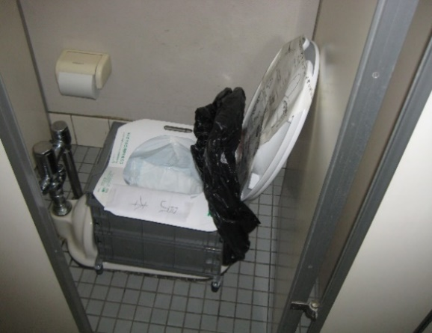トイレパック

◇ 学校トイレが配管等の損傷により、使用できない

場合で、備蓄している仮設トイレが設置されるまで

の間や、トイレが不足するときは、トイレパックを

使用します。

また、学校トイレが使用できる場合でも、和式

トイレの利用が難しい人のために、備蓄簡易トイレ

**簡易トイレ便座**

便座を設置し、トイレパックをセットして使用します。

　　◇ 洋式トイレの場合は、直接便座に、和式トイレの場合は、備蓄簡易式トイレ便座を設置し、ビニール袋をセットします。使用後、汚物に凝固剤を振りかけて固め、ビニール袋の口を縛ります。

◇ 汚物は、専用のごみ箱（段ボール箱にビニール袋をセットする）で回収し、燃やすごみとして処理します。衛生のため、他のごみとごみ箱を一緒にしないこと。また、凝固剤の包装は、プラスチック製容器包装として分別します。

1. 下水直結式仮設トイレ（はまっこトイレ）

◇ 下水直結式仮設トイレが整備されている学校では、学校施設内のトイレが使用不可能な場合に、くみ取り式仮設トイレと併用して使用します。

◇ マンホールをはずし、仮設トイレを設置する。

◇ ポンプとホースを使用し、注水用マンホールから下水道管の半分程度まで水を貯める。（プール・河川・貯水槽の水を活用）

◇ 約500人使用したら貯留弁を開け、排水する。（1日１～２回程度）

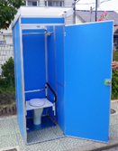◇ 下水道管が空になったら貯留弁を閉め、再び水を貯める。

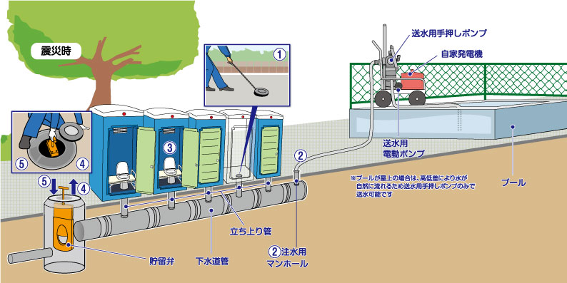

**下水直結式**

**仮設トイレ**

1. 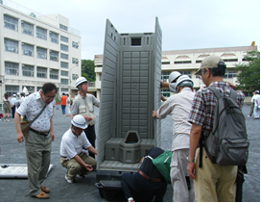くみ取り式仮設トイレ

◇ 学校トイレ自体の破損やトイレ用水の不足が予想

される場合には、仮設トイレを設置します。

◇ 仮設トイレ設置までの間は、トイレパック

を使用します。

◇ 仮設トイレは、し尿を収集運搬するバキューム

カーの出入り可能な場所に設置します。

（校門周辺等バキュームカーから仮設トイレまでの

距離は50ｍ以内とします。）

◇ 可能な限り、投光器やランタン等で照明が確保できる場所に設置します。

◇ 仮設トイレの清潔を保持するため、適宜清掃します。水道が使えない場合は、

プールなどの水を清掃に使用します。

◇ くみ取り式仮設トイレの使用の際に、便が山のように溜まったら、バケツで２～３

杯の水を上からかけ、「ならし棒」でならします。また、水分が少ないと便が中で固

まってしまい、くみ取りができなくなってしまいますので、水分が少ない場合は水を

中へ入れます。

◇ し尿の貯留状況により、区本部へ連絡して、し尿の収集を依頼します。

　 ※なお、し尿の収集は発災２日目から開始します。

1. 仮設レンタルトイレ

◇ トイレが不足する場合は、区本部に仮設レンタルトイレの設置を

要請します。追加で設置されるときは、できるだけ男性用と女性用

を離し、暗がりにならないような場所にすることや周囲や導線上に

照明を確保することなど、女性や子どもへの安全面に留意して、設

置を指示します。

◇ 洋式トイレは要援護者の優先利用とすること、女性用トイレ

を多くすること等の配慮を行います。

◇ 仮設トイレと同様に管理し、清潔に使用します。

1. トイレ対策の準備について

避難所のトイレは大勢の人が使用するため、普段以上に衛生面の配慮が必要になる。

清潔な環境を維持することで、ノロウィルス感染症等、二次被害を抑制することができ

る。トイレの衛生管理は、被災者の命を守ることに直結するため、水や食料の確保と同様

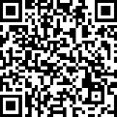に、避難所開設時から取り組むべきである。

【参考】避難所におけるトイレの確保・管理ガイドライン（内閣府）

<https://www.bousai.go.jp/taisaku/hinanjo/>

1. トイレ・し尿の消毒、衛生管理

◇ トイレの消毒（防疫対策）は、救出救護班が行います。

◇ トイレの消毒には、あらかじめ用意したクレゾール等の消毒液を用います。

◇ 水がある場合は、消毒液を所定の濃度に薄め、噴霧器を用いて、便器内及び便器周りに散布します。

◇ 水がない場合は、原液を適量振りかけます。

　◇ トイレ入口に消毒水を手洗い用として用意します。

※トイレの個数（目安）については、➀災害発生当初は、避難者約 50人当たり1基、➁避難が長期化する場合には、約20人当たり1基、③トイレの平均的な使用回数は、1日5回　を一つの目安として、備蓄や災害時用トイレの確保計画を作成しましょう。

◆◆◆配慮が必要なポイント◆◆◆

・ 要援護者は多目的トイレや学校の洋式トイレ等が優先的に利用できるよう工夫

・ 女性用トイレを多くし、職員室近くのトイレを優先的に利用できるよう工夫

* 男性用と女性用をできるだけ離し、暗がりにならないような場所にすることや周囲や導線上に照明を確保することなど、女性や子どもへの安全面に留意した場所に設置

・ トイレ内への防犯ブザー（防犯・緊急通報用）の設置

・ トイレを清潔に保つため、トイレ用消毒液や手洗い用消毒液があると望ましい

※トイレの使用方法、トイレ清掃（当番制）のルールを作り周知する

・ 建物内のトイレには感染症予防のため専用の履物があると望ましい　等

|  |  |
| --- | --- |
| 拠点のトイレ設置・使用ルール　※事前に記載しておきましょう | |
| 要援護者 |  |
| 女　性 |  |
| 男　性 |  |
| くみ取り式  仮設トイレ  設 置 場 所 |  |

**☆　仮設トイレの設置フロー図**

トイレの使用可能状況を調べる

水は出ていないが施設内トイレの排水管が使用可能の場合

施設内のトイレが使用不可能の場合

*水が出て、排水管の損傷が無く、施設内トイレが使用可能の場合*

一時的にトイレを使用禁止とする

トイレパックを使用する

仮設レンタルトイレの設置を要請する

備蓄している仮設トイレを設置する　※

使　用　続　行

トイレ用水を確保する

トイレの使用ルールを決め、トイレの使用を再開する

※ 下水直結式とくみ取り式がある

場合は下水直結式を優先利用

使用に関しては衛生的に、管理を行っていく

**「特設公衆電話の設置」**

特設公衆電話とは、災害時にＮＴＴが被災地の拠点に臨時に設置する公衆電話で、無料で使用することができます。災害等により、拠点に避難した方などが、家族等の安否確認を行うことができるようにすることを目的としています。

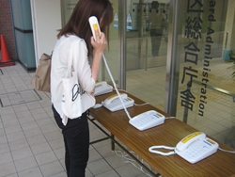

**【設置イメージ写真】**

拠点の開設をもって、特設公衆電話の利用が開始されます。

※　あくまでも発信のみを想定しており、受信することは

できません。

1. 設置手順

(1)　取付けの準備をする

※ 電話機については、各拠点

2台になります。

防災備蓄庫に電話機が２台、電話コードが２本、

保管されていますので、準備してください。

これらは、下図のように「特設公衆電話用電話機」というシールが貼ってある

段ボール箱の中に保管されています。

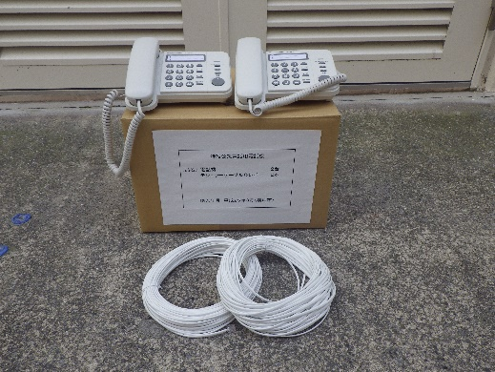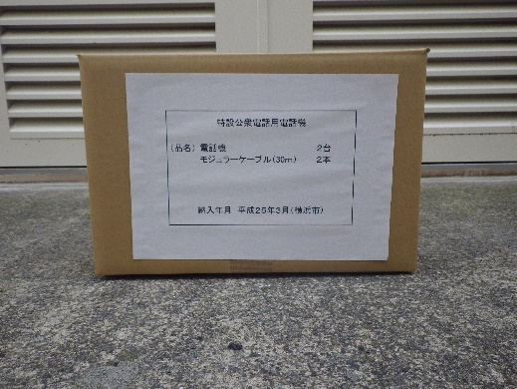

(2)　接続端子ボックスを開ける

　　 電話の接続端子ボックスは、体育館の正面入口付近に設置されています。

（ボックスは高い位置に設置されていることが多いので、脚立など高い場所に手が

届くものを用意しておくと便利です。）

なお、体育館が2階にある場合は、1階の昇降口周辺に設置されているなど、

拠点によって異なる場合があります。

接続端子ボックスのカバーを上に押し上げ、外します。

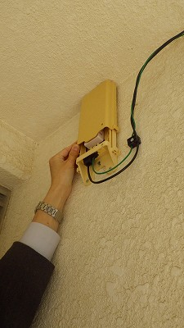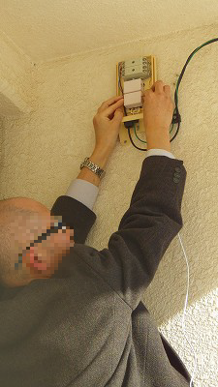

**接続端子**

**ボックス**

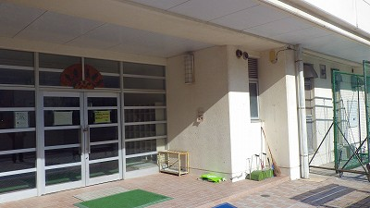

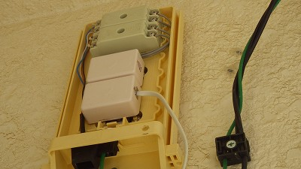(3)　接続端子に電話コードを接続する

電話コード

接続端子ボックス内にある接続端

子に電話コードのモジュラージャッ

クを音が「カチッ」と鳴るまできち

んと差し込んでください。

接続端子

モジュラージャック

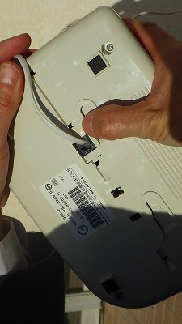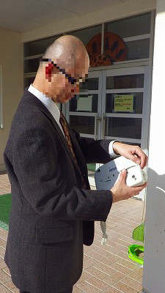

(4)　電話機に電話コードを接続する

電話機に電話コードのモジュラー

ジャックを差し込みます。

(３)と同様に、音が「カチッ」と

鳴るまできちんと差し込んでください。

電話コードの接続部

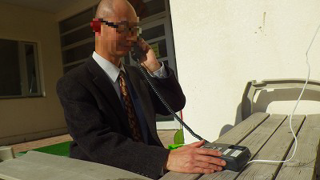(5)　電話機を設置する

電話コードが届く範囲で、避難された方が

使いやすい場所に机を置き、電話機を設置し

てください。

②　片付け手順

(1)　電話機等を取り外す

拠点の閉鎖をもって、特設公衆電話の設置が終了します。

【電話機】

【接続端子】



　　 接続端子のモジュラージャック

のツメの部分を曲げながら

ジャックを抜いてください。

モジュラージャック

ツメ部分

ツメ部分

【接続端子ボックス】

　(2)　接続端子ボックスを閉める

接続端子ボックスのカバーをはめて

ください。

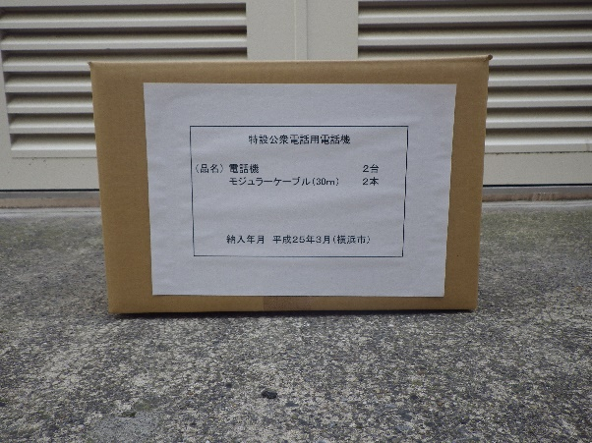 (3)　電話機の片付け

　　　取り出した段ボール箱の中に、電話機が

２台、電話コードが２本を収納して防災備

蓄倉庫に片付けて下さい。

以上をもって完了です。

**【収納する段ボール箱】**

③　利用方法

　(1)　相手方の電話番号

　 かけたい相手方の電話番号は、普段利用している電話番号と同じです。

(2)　利用時のルール制定

　 　 電話機が２台ですので、電話利用者が殺到し、混雑することが予測されます。適宜ルールを設けてください。

（例）・１回の利用時間を１分程度とする。

　 ・大きな声で話さない。等

　(3)　利用者について

主に拠点避難者や自宅の電話が利用できない在宅被災者の方たちを対象とします。

④　年１回程度の通話試験の実施

　(1)　拠点訓練等の際に利用し、通話ができるか確認をお願いします。

　(2)　通話試験の実施手順

* 1. 「1　設置手順」に基づき、２台の電話機を設置のうえ、ご自分の携帯などに電話をかけ、通話ができるかどうか確認してください。
  2. その際、通話ができない場合は、区役所の職員に連絡してください。（後日、総務局地域防災課にて対応いたします。）

　(3)　利用後は、接続端子ボックスのモジュラージャックから、電話コードを外し、電

話機と共に片付けてください。また、カバーを取り付けてください。

**「災害時避難者向けWi-Fiの運用」**

横浜市立学校において地域防災拠点が開設され、一定期間開設が継続することが見込まれ、市災害対策本部が必要と認めた場合に、該当する地域防災拠点を指定することで、避難者向けWi-Fiが使用できます。

1. 提供SSID

「YY_NET-SAIGAI」

1. 接続方法例

(1)端末のWi-Fi機能を有効。

(2)「YY_NET-SAIGAI」と表示されているSSIDを選択すると接続可能。

　※パスワードの入力は不要。

※無線方式でのみ接続が可能。

※体育館での同時接続端末台数の目安は１アクセスポイントあたり約40台。

通常２アクセスポイントがあるため約80台。

※無線アクセスポイントの仕様上、端末の電源OFFやWi-Fi機能を無効にしても、

最低30分間は接続中とカウントされます。

1. 利用優先順位

(1)避難所運営者（市職員を含む）

(2)避難者

(3)本回線のネットワーク管理責任者が認めるもの

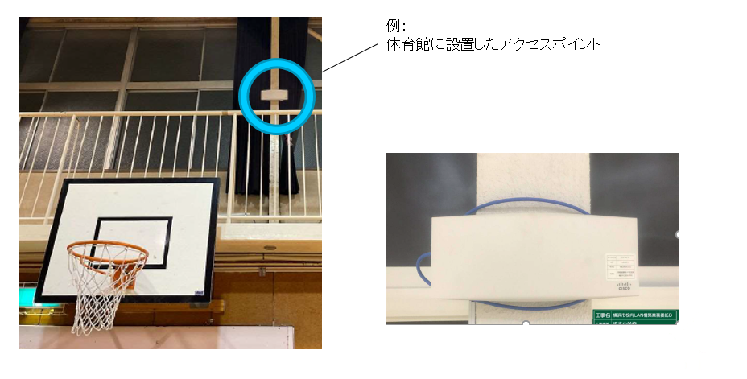

1. 留意事項

(1)停電時は使用できません。

(2)使用する際は③の利用優先順位を遵守し、各拠点でルールを決めましょう。